ПАСПОРТ
Бірківського закладу загальної середньої освіти І – ІІ ступенів Менської міської ради Менського району Чернігівської області
(назва закладу освіти відповідно до свідоцтва про державну реєстрацію юридичної особи)
Юридична адреса: 15674 провул. Шкільний,4, с. Бірківка Менський р-н Чернігівська обл.
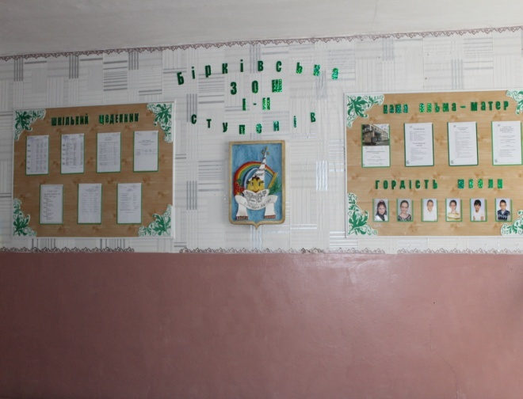
Електронна адреса: birkivka.school@gmail.com
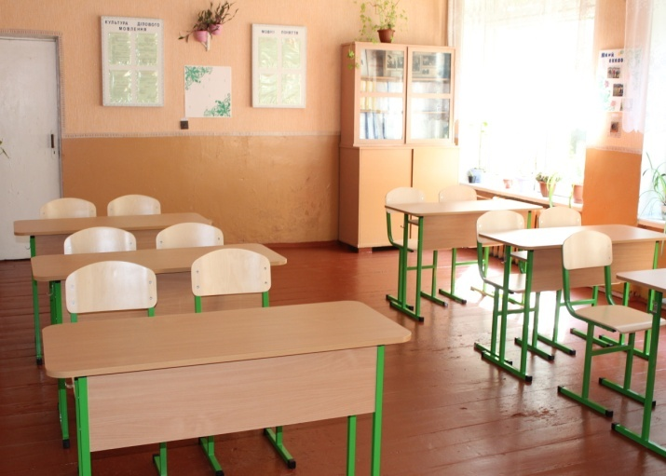
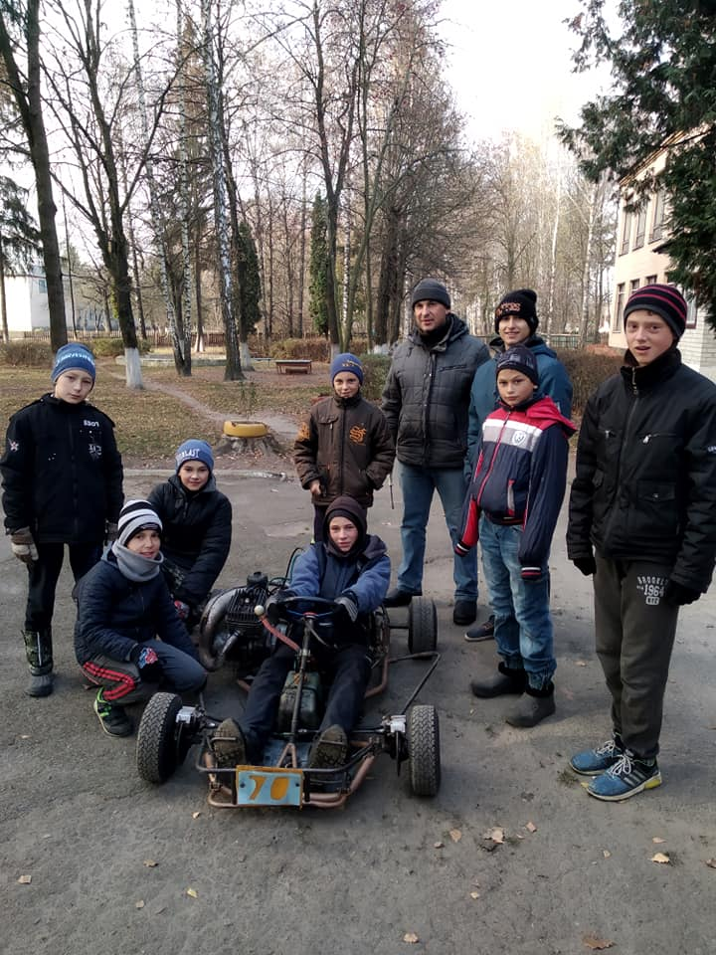
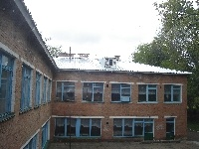
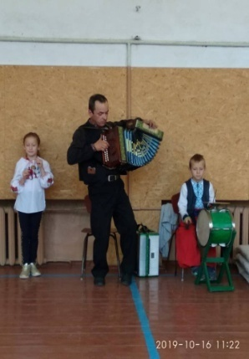
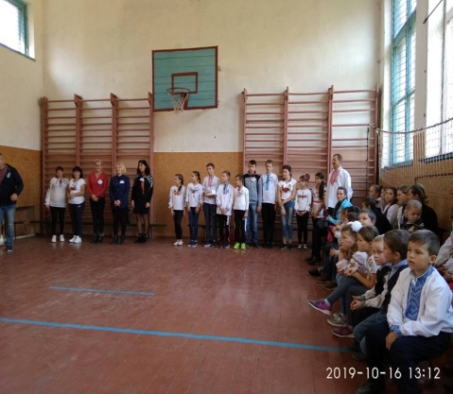

1. Загальні відомості про адміністрацію закладу освіти

Директор | Фесюн Тамара Степанівна  22.04.1964 р.н.  Повна назва закладу вищої освіти та рік закінчення Чернігівський державний педагогічний університет ім. Т.Г.Шевченка, 1989 р.  Працює на посаді з 1982 року.  Має вищу кваліфікаційну категорію.
2. Характеристика закладу освіти
Учнівський контингент | У закладі функціонують 3 класи, навчаються 32 учнів  (1 кл. – 4 уч.,  2 кл. – 6 уч.,  3 кл. – 6 уч.,  5 кл. – 3 уч.,  6 кл. – 4 уч.,  7 кл. – 3 уч.,  8 кл. – 5 уч.).  9 кл. – 1 уч.  У 2020-2021 н.р. запланована кількість 1-х класів - 1, в них учнів - 5.
Профілізація та організація інклюзивного навчання | В закладі не вивчаються поглиблено навчальні предмети.
Кадровий склад закладу освіти | Освітній процес забезпечують 11 педагогічних працівників.  Вищу кваліфікаційну категорію мають 5 вчителів, звання «старший учитель» – 0, «учитель-методист» – 0, «Відмінник освіти України» – 0.
 | Кількість обслуговуючого персоналу – 8 осіб.
Матеріально-технічне забезпечення закладу освіти | Рік побудови приміщень закладу 1975 .  Заклад розташовано у (пристосованому, типовому) приміщенні.  Проектна потужність закладу 300 учнів.  Загальна площа всіх приміщень 2523 кв. м. Кількість поверхів в основній будівлі закладу 2.  Умови доступності закладу освіти для навчання осіб з особливими освітніми потребами (архітектурна доступність, наявність пандусу) переносний пандус забезпечує доступ до І-го поверху.  Вид опалення закладу (центральне або власна котельня (газова або твердопаливна)) .  Марка котлів НИИСТУ-5, їх ККД - 50%.  Наявність внутрішніх санвузлів нема .  Водогін так.  Каналізація нема.  Кількість навчальних кабінетів – 12(інформаційних технологій, історії, предмету «Захист Вітчизни», української мови та літератури, математики, біології, фізики, англійської мови, 3 кабінети початкових класів)  Для задоволення потреб дітей у закладі функціонують шкільна їдальня на 80 посадкових місць, 1 майстерня, 1спортивна зала, 1 бібліотека, 1 (суміщається з їдальнею) актова зала тощо.  Кількість персональних комп’ютерів у закладі:2, із них підключено до Інтернету 1 (мобільний), термін придбання становить понад 5 років 2.  Кількість інтерактивних комплексів нема.  Наявність спортивних споруд (футбольні поля, спортивні майданчики, тренажерні комплекси та інше).  Земельна ділянка (площа) 2,5 га, наявність Державного акту на землю нема.
3. Результати забезпечення якості освіти та освітньої діяльності
Педагогічним колективом Бірківського ЗЗСО І-ІІ ст. забезпечується надання учням якісних освітніх послуг.

Педагогічний та учнівський колективи Бірківського ЗЗСО І-ІІ ступенів беруть участь у ІІІ етапі учнівських олімпіад з навчальних предметів, здобувають дипломи у Всеукраїнських конкурсах «Колосок», «Соняшник», «Гринвіч», обласному конкурсі «Від роду і до роду збережем традиції народу», природничих конкурсах «Годівничка», «Парад квітів біля школи», знавців української мови ім. П.Яцика, Т.Г.Шевченка та ін.

* За бажанням може бути надана додаткова інформація про навчальний заклад.

